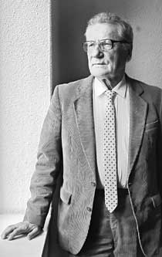
Янкa Ciпaкoў
Kyлaк

